Actividad 1.
Tema: Revolución Francesa.
Buenos días!!!

- En un principio mirar con atención el siguiente video (es sólo para mirar)
https://youtu.be/ttdq818TGD0
- Copiar el siguiente cuadro:
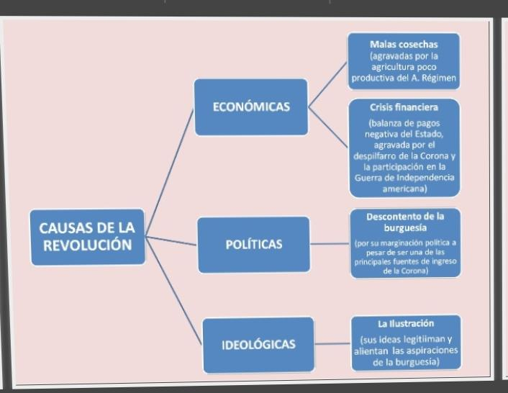

  - Visitar la siguiente página :
https://historiaciclobasicolacoronilla.webnode.es/segundo/nuevas-ideas-de-la-ilustracion/

    - ¿Quiénes eran los pensadores de la Ilustración?
    - ¿Qué ideas tenían en común es éstos pensadores?
    - ¿A qué se llama el Siglo de las Luces?
    - Copiar el cuadro de las características de la Ilustración.
    - Elegir un pensador, por ejemplo Montesquieu y hace un resumen de su pensamiento.

Ésta actividad se va a explicar y corregir en clase. Cualquier duda consultar por WhatsApp en horario escolar. Saludos.

